

数字图像处理实验报告

课 程 名： 数字图像处理
题 目： 昆虫检测
任课教师： 董军宇
姓 名： 胡帅
学 号： 17020031016
院 系： 信息科学与工程学院
专业年级： 2017级计算机科学与技术

问题分析
判断图片中是否存在臭虫，如果存在用方框给出臭虫所在位置和置信度。

解决思路
看到这个问题的时候我第一时间想到的就是使用深度学习的方法来进行目标检测，使用传统方法也可以经过变换得到臭虫所在的位置，但是无法识别他的类别并给出置信度。而目标检测是计算机视觉领域的重要应用之一，深度学习算法在目标检测方面已经取得了重大进展。目标检测可以概述为一个分类问题，目的为识别图像中存在的所有物体对象，并且能够获取对象的确切位置。所以我决定先通过百度搜图爬取一定量的臭虫图片标注成数据集，使用这些数据集训练一个深度神经网络模型来进行臭虫检测。

方法设计
深度学习中目标检测的算法非常多，最终我选择的是YOLOV3目标检测算法。YOLO的优势在于检测速度快、背景误检率比Ｒ-CNN等要低、支持对非自然图像的检测;但是存在的缺点有:物体定位误差大、落入同一格子的两个物体只能检测得其一。由于图片中只有一个虫子，所以应该是没有影响的。
YOLOv3的算法原理也很简单，就引入了2个东西，一个是残差模型，一个是FPN架构.
YOLOv3在YOLOv2提出的Darknet-19的基础上引入了残差模块，并进一步加深了网络，改进后的网络有53个卷积层，命名为Darknet-53，网络结构如下：
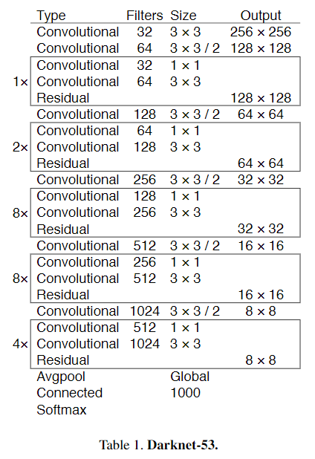
YOLOV3的结构：
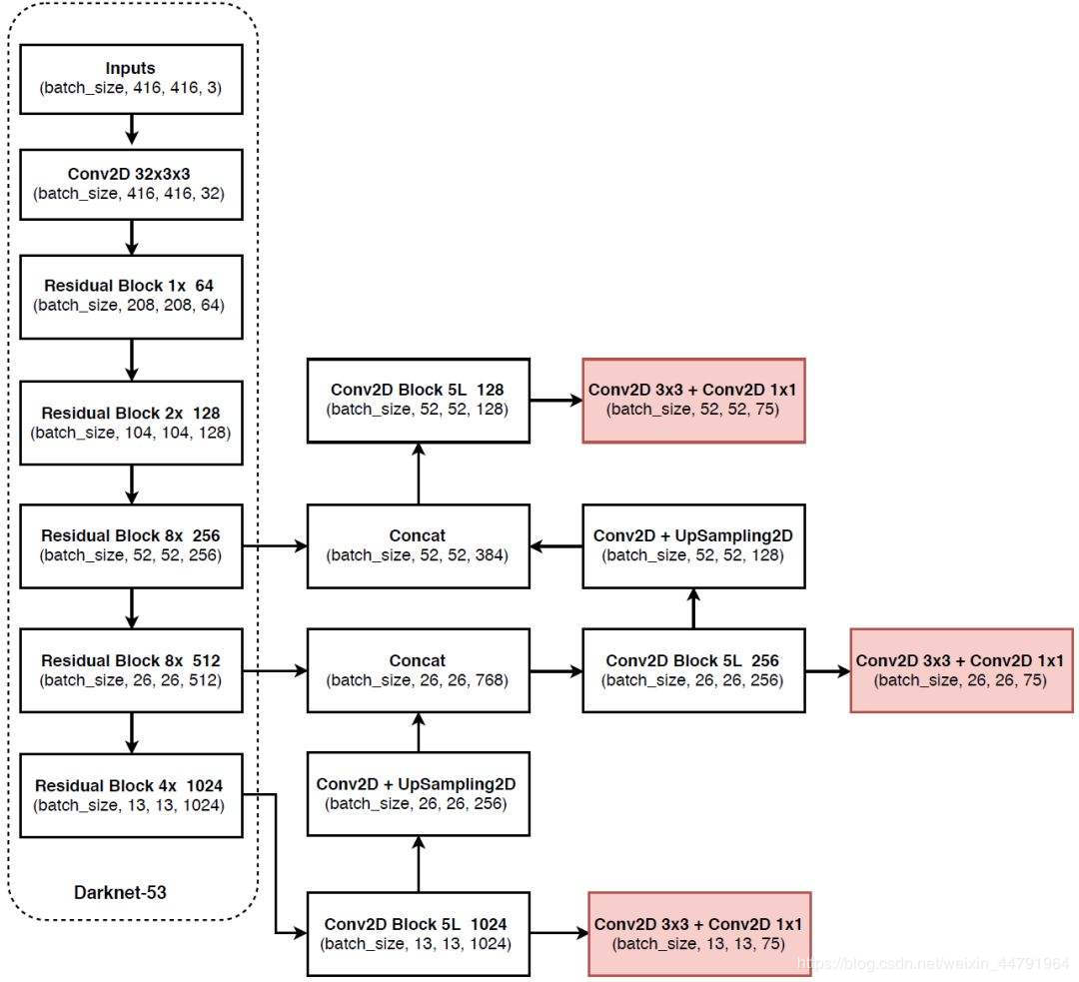
YOLOv3借鉴了FPN的思想，从不同尺度提取特征。相比YOLOv2，YOLOv3提取最后3层特征图，不仅在每个特征图上分别独立做预测，同时通过将小特征图上采样到与大的特征图相同大小，然后与大的特征图拼接做进一步预测。用维度聚类的思想聚类出9种尺度的anchor box，将9种尺度的anchor box均匀的分配给3种尺度的特征图。

实现过程与结果呈现
4.1.准备数据集
从百度识图获取了100多张臭虫的图片并使用labelimg进行了标注。并整理成了voc格式的数据集。
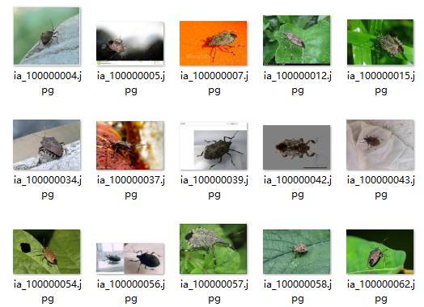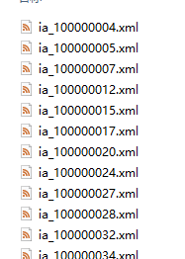

4.2计算anchor
使用k-means算法计算数据集的anchor并保存在cfg目录下。
4.3 开始训练yolov3
由于我个人的笔记本电脑性能有限，所以使用了google的colab平台进行训练。采用迁移学习的策略，使用yolov3作者提供的预训练模型，进行训练。设置训练参数，10%用于验证，90%用于训练。首先训练冷冻层，以获得稳定的损失。采用Adam Optimizer代替经典的随机梯度下降法来更有效地更新网络权重。设置初始学习率为1e-3,使用early stopping降低过拟合。设置训练轮数100轮，batch-size为8。100轮以后loss趋近于15后就一直震荡了。下一步就是解冻并继续训练，以进行微调。解冻所有的全连接层进行训练。设置训练轮次为100轮。采用Adam Optimizer更新学习率，使用L2正则化防止过拟合，设置batchsize为4。训练以后loss收敛到了10。之后就讲不下去了，我经过查阅资料发现，loss降不下去的原因是引入了L2正则化。模型训练结束以后就准备开始进行推理了。
yolo3的解码过程就是将每个网格点加上它对应的x_offset和y_offset，加完后的结果就是预测框的中心，然后再利用先验框和h、w结合计算出预测框的长和宽。这样就能得到整个预测框的位置了。
检测结果：
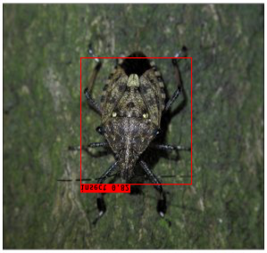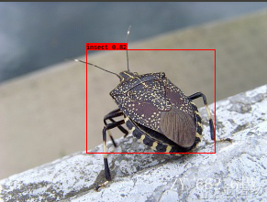

实验总结
这次实验我学会了如何去动手实践，训练一个自己的深度学习模型，感觉yolov3检测昆虫的效果非常好。同时训练神经网络的过程中有很多调参的技巧比如修改学习率，修改batchsize等等，当数据集不够的时候，我们还可以采用数据增强的方法来增加训练样本。数据集越多则模型的拟合效果越好。这个学期我一直都在学习理论上的知识，最后的大实验让我真正的接触到了深度学习这个领域，未来我也希望在这个领域深入研究下去。
附录
源代码…..

